
Қарғалы ауданы бойынша 2021 жылға арналған жайылымдарды басқару және оларды пайдалану жөніндегі жоспарын бекіту туралы
Ақтөбе облысы Қарғалы аудандық мәслихатының 2021 жылғы 20 қыркүйектегі № 68 шешімі
Қазақстан Республикасының "Қазақстан Республикасындағы жергілікті мемлекеттік басқару және өзін-өзі басқару туралы" Заңының 6 бабына және Қазақстан Республикасының "Жайылымдар туралы" Заңының 8 бабының 1) тармақшасына сәйкес, Қарғалы аудандық мәслихаты ШЕШТІ:
1. Қоса беріліп отырған қосымшаға сәйкес Қарғалы ауданы бойынша 2021 жылға арналған жайылымдарды басқару және оларды пайдалану жөніндегі жоспар бекітілсін.
2. Осы шешім оның алғашқы ресми жарияланған күнінен кейін күнтізбелік он күн өткен соң қолданысқа енгізіледі.
Аудандық мәслихаттың хатшысы | С. Аманжолов
Қарғалы аудандық мәслихатының 2021 жылғы 20 қыркүйектегі № 68 шешімімен бекітілген
Қарғалы ауданы бойынша 2021 жылға жайылымдарды басқару және оларды пайдалану жөніндегі жоспар
Қарғалы ауданы бойынша 2021 жылға арналған жайылымдарды басқару және оларды пайдалану жөніндегі Осы жоспар (бұдан әрі – жоспар) Қазақстан Республикасының 2017 жылғы 20 ақпандағы "Жайылымдар туралы", 2001 жылғы 23 қаңтардағы "Қазақстан Республикасындағы жергілікті мемлекеттік басқару және өзін-өзі басқару туралы" Заңдарына, Қазақстан Республикасы Премьер-Министрі орынбасарының бұйрығына сәйкес әзірленді. - Жайылымдарды ұтымды пайдалану қағидаларын бекіту туралы "Қазақстан Республикасы Ауыл шаруашылығы министрінің міндетін атқарушының 2017 жылғы 24 сәуірдегі № 173 бұйрығына (нормативтік құқықтық актілерді мемлекеттік тіркеу тізілімінде № 15090 болып тіркелген)," Жайылымдардың жалпы алаңына түсетін жүктеменің шекті жол берілетін нормасын бекіту туралы "Қазақстан Республикасы Ауыл шаруашылығы министрінің 2015 жылғы 14 сәуірдегі № 3-3/332 бұйрығына (нормативтік құқықтық актілерді мемлекеттік тіркеу тізілімінде № 11064 болып тіркелген) сәйкес жүзеге асырылады.
Жоспар жайылымдарды ұтымды пайдалану, азыққа қажеттілікті тұрақты қамтамасыз ету және жайылымдардың тозу процестерін болғызбау мақсатында қабылданады.
Жоспар құрамында:
1) осы жоспарға 1-қосымшаға сәйкес құқық белгілейтін құжаттар негізінде жер санаттары, жер учаскелерінің меншік иелері және жер пайдаланушылар бөлінісінде Қарғалы ауданы аумағында жайылымдардың орналасу схемасы (картасы);;
2) осы жоспарға 2-қосымшаға сәйкес жайылым айналымдарының қолайлы схемалары;
3) осы жоспарға 3-қосымшаға сәйкес жайылымдардың, оның ішінде маусымдық жайылымдардың сыртқы және ішкі шекаралары мен алаңдары, жайылымдық инфрақұрылым объектілері белгіленген карта;
4) осы жоспарға 4-қосымшаға сәйкес су тұтыну нормасына сәйкес жасалған жайылым пайдаланушылардың су көздеріне (көлдерге, өзендерге, тоғандарға, қазуларға, суару немесе суландыру каналдарына) қол жеткізу схемасы бекітілсін;
5) осы жоспарға 5-қосымшаға сәйкес жайылымы жоқ жеке және (немесе) заңды тұлғалардың ауыл шаруашылығы жануарларының мал басын орналастыру үшін жайылымдарды қайта бөлу және оны берілетін жайылымдарға ауыстыру схемасы бекітілсін;
6) осы жоспарға 6-қосымшаға сәйкес ауылдық округ жанында орналасқан жайылымдармен қамтамасыз етілмеген жеке және (немесе) заңды тұлғалардың ауыл шаруашылығы жануарларының мал басын шалғайдағы жайылымдарға орналастыру схемасы;
7) осы жоспарға 7-қосымшаға сәйкес ауыл шаруашылығы жануарларын жаюдың және айдаудың маусымдық маршруттарын белгілейтін жайылымдарды пайдалану жөніндегі күнтізбелік кесте;
8) тиісті әкімшілік-аумақтық бірлікте жайылымдарды ұтымды пайдалану үшін қажетті өзге де талаптарды қамтуға тиіс.
Жоспар жайылымдарды геоботаникалық зерттеп-қараудың жай-күйі туралы мәліметтер, ветеринариялық-санитариялық объектілер туралы мәліметтер, ауыл шаруашылығы жануарларының иелерін – жайылым пайдаланушыларды, жеке және (немесе) заңды тұлғаларды көрсете отырып, олардың мал басының саны туралы деректер, ауыл шаруашылығы жануарларының түрлері мен жыныстық-жас топтары бойынша қалыптастырылған үйірлердің, отарлардың, табындардың саны туралы деректер ескеріле отырып қабылданды, жайылымдарда жаю үшін ауыл шаруашылығы жануарларының мал басын қалыптастыру, мәдени және аридті жайылымдарда ауыл шаруашылығы жануарларын жаю ерекшеліктері туралы мәліметтер, мал айдауға арналған сервитуттар туралы мәліметтер және мемлекеттік органдар, жеке және (немесе) заңды тұлғалар ұсынған өзге де деректер.
Жайылым пайдаланушылар үшін басты міндет жайылымдарды олардың тозуынсыз тиімді пайдалану болып табылады.
Осыған байланысты, Қарғалы ауданының әкімдігі, ауылдық округтердің әкімдіктері 2021 жылға арналған жайылымдарды басқару және оларды пайдалану жоспарын, ауыл шаруашылығы құрылымдары мен халыққа арналған жайылым айналымдарының схемаларын әзірледі, бұл жем-шөпке қажеттілікті қамтамасыз етуге және жайылымдардың тозу процесінің алдын алуға мүмкіндік береді.
Аудан жер ресурстарының әлеуетіне ие облыстың агроөнеркәсіптік өңірлерінің бірі болып табылады.
Қарғалы ауданының экономикасын дамытудың негізгі бағыты ауыл шаруашылығы өндірісі және оның құрамдас өсімдік шаруашылығы болып табылады. Егіншілік жүйесінде бидай, арпа, тары, сұлы, майлы дақылдар, көп жылдық және бір жылдық азықтық шөптер мал шаруашылығын ірі және шырынды азықтармен қамтамасыз ету үшін өсіріледі. Ауданда етті және сүтті мал шаруашылығы да дамыған. 2021 жылға ауыл шаруашылығы агроқұрылымдарына бекітілген Ауыл шаруашылығы мақсатындағы жерлердегі жайылымдардың ауданы 376 мың га құрады.
Ауданда малды жартылай майлы ұстау. Жайылым кезеңі сәуір айының ортасында-мамырдың басында басталып, қазан айының соңында-қарашаның басында аяқталады. Қыста малды қорада ұстау. Қоралық кезеңге арналған азық табиғи шабындықтар мен шабылатын жайылымдардан, түбегейлі жақсартылған учаскелерден, сондай-ақ астық шаруашылығының қалдықтары мен азықтық шөп егістіктерінен дайындалады.
Саланы тұрақты дамытудың құрамдас бөлігі ауыл шаруашылығы мақсатындағы жерлерді ұтымды пайдалану болып табылады.
Ауыл шаруашылығы мақсатындағы жерді ұтымды пайдалану-бұл жер учаскелерінің меншік иелері мен жер пайдаланушылардың ауыл шаруашылығы өнімін өндіру процесінде жерді қорғауды және табиғи факторлармен, топырақ құнарлылығының және жердің мелиорациялық жай-күйінің елеулі төмендеуіне алып келмейтін тәсілдермен оңтайлы өзара іс-қимылды ескере отырып, жер пайдалану мақсаттарын жүзеге асыруда барынша әсерді қамтамасыз етуі.
Әкімшілік-аумақтық бөлінісі бойынша Қарғалы ауданында 8 ауылдық округ, 21 ауылдық елді мекен бар.
Қарғалы ауданы аумағының жалпы ауданы 499846 га, оның ішінде жайылымдық жерлер – 300925 га, суландырылған жерлер-185673 га.
Жер санаттары бойынша:
ауыл шаруашылығы мақсатындағы жерлер-353762га; елді мекендердің жерлері - 85572 га; өнеркәсіп, көлік, байланыс, ғарыш қызметі, қорғаныс, ұлттық қауіпсіздік мұқтажына арналған жер және ауыл шаруашылығына арналмаған өзге де жер-4113 га; жерлер-15459га.
Ауданның климаты тым континенттік, қысы салыстырмалы суық, жазы ыстық және қуаң. Ауаның жылдық орташа температурасы қаңтарда -20°С, шілдеде +24°С,+35°С. жауын-шашынның орташа мөлшері 30 мм, ал жылдық 280-300 ММ.
Ауданның өсімдік жамылғысы әр түрлі, шамамен 155 түрді қамтиды, шөпті-бетегелі-бетегелі-бетегелі және бетегелі-бетегелі өсімдіктермен ұсынылған.
Топырақ: Оңтүстік төмен қарашірік чернозем және қара каштан топырағы. Құнарлы топырақтың қалыңдығы 40-50 см.
Су айдындарының саны: Қарғалы су қоймасы - 1, көлдер мен тоғандар-31, Орал өзені-1, кіші өзендер-14, суару арналары-1, сондай-ақ жасанды құрылған су айдындары (карьерлер).
Ауданның жайылымдарында өз су көздері бар.
Ауданда 8 ветеринарлық пункт, 8 қолдан ұрықтандыру пункті және 10 қарапайым мал қорымы жұмыс істейді.
Қазіргі уақытта Қарғалы ауданында 11838 бас ірі қара мал, 8773 бас ұсақ мал, 2011 бас жылқы, 1165 бас шошқа және 37292 құс бар.
Гурттардың, отардың, табындардың жалпы саны 31 (жылқы, ұсақ мал,ІҚМ), Бұл ауыл шаруашылығы жануарларының 4384 басын құрайды.
Қарғалы ауданы бойынша ауыл шаруашылығы жануарларын қамтамасыз ету үшін 300925 га жайылымдық жер бар. Елді мекен шегінде 80121 га жайылым бар, қордағы жерлерде 591 га жайылымдық жерлер бар.
Қарғалы ауданы бойынша 2021 жылға арналған жайылымдарды басқару және оларды пайдалану жөніндегі жоспарға 1-қосымша
Құқық белгілейтін құжаттар негізінде жер санаттары, жер учаскелерінің меншік иелері және жер пайдаланушылар бөлінісінде Қарғалы ауданы аумағында жайылымдардың орналасу схемасы (картасы)

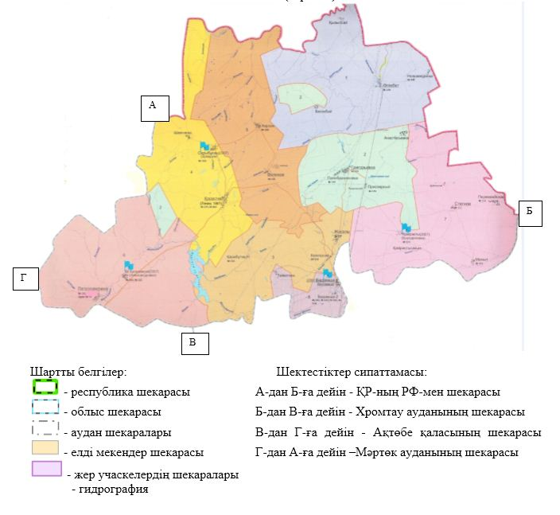

Қарғалы ауданы бойынша 2021 жылға арналған жайылымдарды басқару және оларды пайдалану жөніндегі жоспарға 2-қосымша
Жайылым айналымдарының қолайлы схемалары

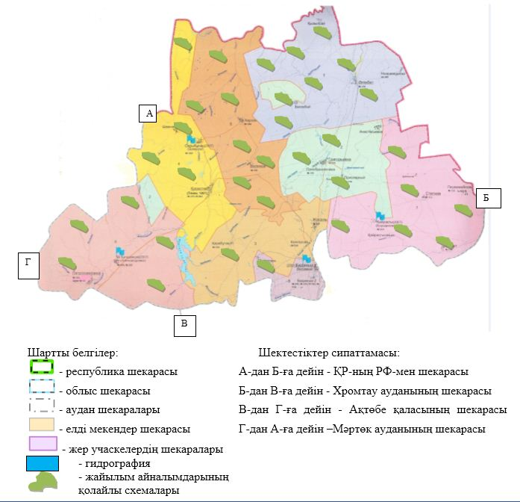

Қарғалы ауданы бойынша 2021 жылға арналған жайылымдарды басқару және оларды пайдалану жөніндегі жоспарға 3-қосымша
Жайылымдардың, соның ішінде маусымдық жайылымдардың сыртқы және ішкі шекараларымен алаңдары, жайылымдық инфрақұрылым обьектілері белгіленген карта

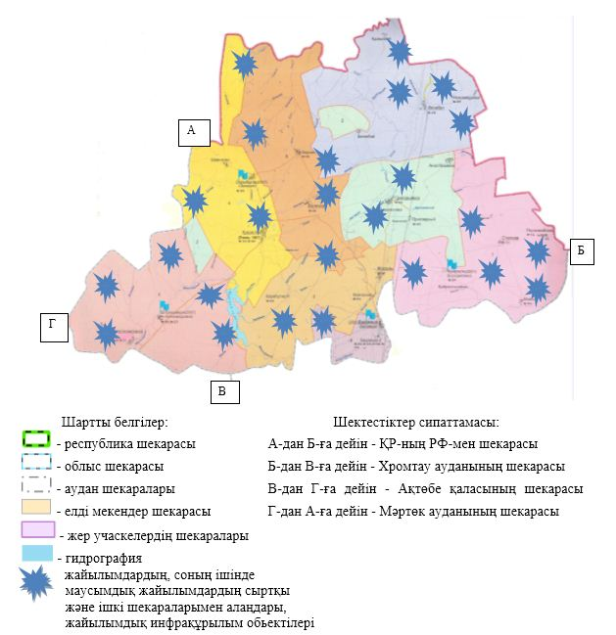

Қарғалы ауданы бойынша 2021 жылға арналған жайылымдарды басқару және оларды пайдалану жөніндегі жоспарға 4-қосымша
Жайылым пайдалнушылардың су тұтыну нормасына сәйкес жасалған су көздеріне (көлдерге, өзендерге, тоғандарға, апандарға, суару немесе суландыру каналдарына, құбырлы немесе шахталы құдықтарға) қол жеткізу схемасы

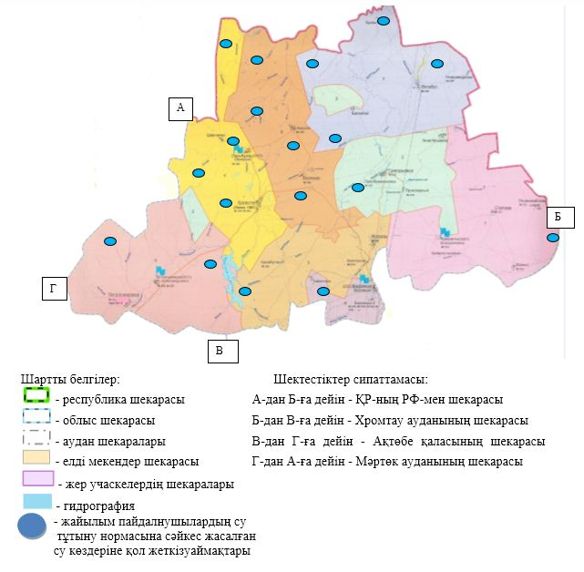

Қарғалы ауданы бойынша 2021 жылға арналған жайылымдарды басқару және оларды пайдалану жөніндегі жоспарға 5-қосымша
Жайылымы жоқ жеке және (немесе) заңды тұлғалардың ауыл шаруашылығы жануарларының мал басын орналастыру үшін жайылымдарды қайта бөлу және оны берілетін жайылымдарға ауыстыру схемасы

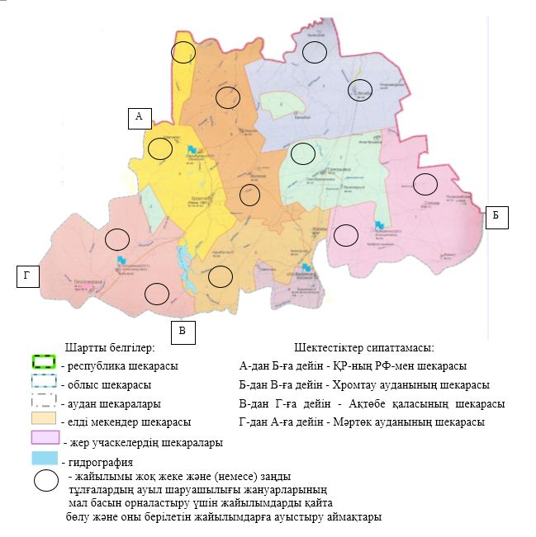

Қарғалы ауданы бойынша 2021 жылға арналған жайылымдарды басқару және оларды пайдалану жөніндегі жоспарға 6-қосымша
Ауылдық округ маңында орналасқан жайылымдармен қамтамасыз етілмеген жеке және (немесе) заңды тұлғалардың ауыл шаруашылығы жануарларының мал басын шалғайдағы жайылымдарға орналастыру схемасы

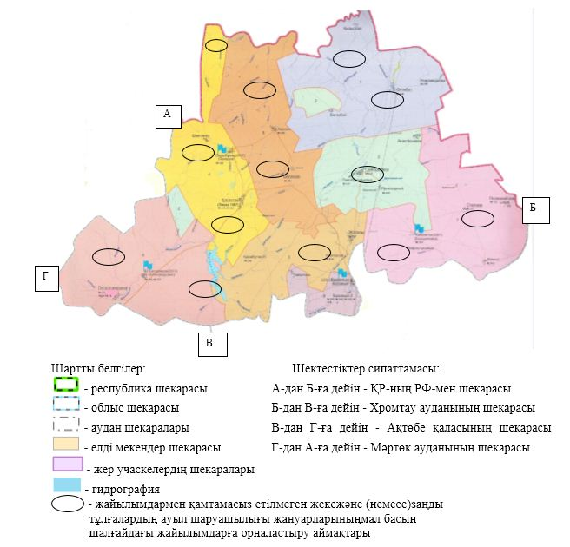

Қарғалы ауданы бойынша 2021 жылға арналған жайылымдарды басқару және оларды пайдалану жөніндегі жоспарға 7-қосымша
Ауыл шаруашылығы жануарларын жаюдың және айдаудың маусымдық маршруттарын белгілейтін жайылымдарды пайдалану жөніндегі күнтізбелік графигі
№ | Ауылдық округ атауы | Шалғай жайылымға малдардың айдап шығарылу мерзімі | Шалғай жайылымнан малдардың қайтарылу мерзімі | Ескерту
1 | Әлімбет ауылдық округі | Сәуірдің екінші жартысы | Қазан екінші онкүндігі
2 | Ащылысай ауылдық округі | Сәуірдің бірінші жартысы | Қазан екінші онкүндігі
3 | Бадамша ауылдық округі | Сәуірдің екінші жартысы | Қазан екінші онкүндігі
4 | Велихов ауылдық округі | Сәуірдің бірінші жартысы | Қазан екінші онкүндігі
5 | Желтау селолық округі | Сәуірдің бірінші жартысы | Қазан екінші онкүндігі
6 | Кемпірсай ауылдық округі | Сәуірдің бірінші жартысы | Қазан екінші онкүндігі
7 | Қос-Естек ауылдық округі | Сәуірдің екінші жартысы | Қазан екінші онкүндігі
8 | Степной ауылдық округі | Сәуірдің екінші жартысы | Қазан екінші онкүндігі
Сонымен қатар жайылымның кезеңінің ұзақтығы топырақтық-климаттық аймақ зонасына байланысты, ауыл шаруашылығы жануарлар түріне, сондай-ақ жайылым өнімділігіне байланысты біркелкі құрғақ - селеулі - бетегелі - жусанды далада 180-200 күнді құрайды.
Бұл жағдайда жайылымның ұзақтығы мүйізді ірі қара, ұзақ мүйізді малдар, жылқы және түйелер үшін максималды қар жамылғысың қалыңдыңымен тереңдігіне және басқада факторларға байланысты.
Қарғалы ауданы бойынша 2021 жылға арналған жайылымдарды басқару және оларды пайдалану жөніндегі жоспарға 8-қосымша
Иелерін – жайылым пайдаланушыларды, жеке және (немесе) заңды тұлғаларды көрсете отырып, ауыл шаруашылығы жануарлары мал басының саны туралы деректер.
Әлімбет ауылдық округі
№ | Жер пайдаланушы шаруа қожалықтары мен ЖШС атауы | Жайылымдар көлемі | Мал басы | Жайылымға қажетті га | Артық қалған жайылымдар
1 | "Әлім" Ш/Қ | 724 | ІҚМ-127  Жылқы-9 | 1400 | -
2 | "Фатима" Ф\Ш | 534 | ІҚМ-115  ҰМ-34  Жылқы-95 | 13390 | -
3 | "Жанар" Ш/Қ | 355 | ІҚМ-22 | 230 | 125
4 | "Колос" Ш/Қ | 2873 | ІҚМ-209  ҰМ-8 | 2400 | 473
5 | "Фар" Ш/Қ |  | ІҚМ-35
 | Барлығы | 4486 | ІҚМ-508 ҰС-42  Жылқы-104 | 17420 | 598
 | Елді мекен |  | ІҚМ-150 ҰМ-120  Жылқы-40
 | Ауылдық округ бойынша барлығы |  | ІҚМ-658 ҰМ-162  Жылқы-144
Ащылысай ауылдық округі
№ | Жер пайдаланушы шаруа қожалықтары мен ЖШС атауы | Жайылымдар көлемі | Мал басы | Жайылымға қажетті га | Артық қалған жайылымдар
1 | "Айдана" Ш\Қ | 182 | ІҚМ-9 | 945 | -
2 | "Рассвет" Ш\Қ | 1531 | ІҚМ-110  ҰМ-27 | 1210 | 120
3 | "Акжан" Ш\Қ | 669 | ІҚМ-32 | 336 | 330
4 | "Аслан" Ш\Қ | 196 | ІҚМ-5  Жылқы-3 | 89 | 106
5 | "Хоснитдин" Ш\Қ | 151 | ҰМ-10 | 12 | 139
6 | "Жаманкулов" Ш\Қ | 317 | ІҚМ-62  ҰМ-20  Жылқы-3 | 727 | -
7 | "Колос" Ш\Қ | 147 | ІҚМ-25 | 262 | -
8 | "Тамирлан" Ш\Қ | 335 | ІҚМ-57  ҰМ-34  Жылқы-152 | 2498 | -
 | Барлығы | 3528 | ІҚМ-300; ҰМ-81  Жылқы-158 | 6079 | 695
 | Елді мекен |  | ІҚМ-627  ҰМ-102  Жылқы-11
 | Ауылдық округ бойынша барлығы |  | ІҚМ-927 ҰМ-183  Жылқы-169
Бадамша ауылдық округі
№ | Жер пайдаланушы шаруа қожалықтары мен ЖШС атауы | Жайылымдар көлемі | Мал басы | Жайылымға қажетті га | Артық қалған жайылымдар
1 | "Аккол" Ш\Қ | 77 | ІҚМ-13 | 136 | -
2 | "Кемпирсай" Ш\Қ | 899 | ІҚМ-213  Жылқы-2 | 2260 | -
3 | "Коктем" Ш\Қ | 47 | ІҚМ-15  ҰМ-29  Жылқы-15 | 395
4 | "Акбота" Ф\Қ | 1489 | ІҚМ-375 | 3837 | -
5 | "Жосалы" АӨК | 161 | ІҚМ-184 | 1932
6 | "Табыс" Ш\Қ | 903 | ІҚМ-1 | 10,5 | -
 | Барлығы | 3576 | ІҚМ-801; ҰМ-29; Жылқы-17 | 8570,5
 | Елді мекен |  | ІҚМ-210 ҰМ-104  Жылқы-6
 | Ауылдық округ бойынша барлығы |  | ІҚМ-1011 ҰМ-133  Жылқы-23
Велихов ауылдық округі
№ | Жер пайдаланушы шаруа қожалықтары мен ЖШС атауы | Жайылымдар көлемі | Мал басы | Жайылымға қажетті га | Артық қалған жайылымдар
1 | "Бакытты-Багдат" Ш\Қ | 435 | ІҚМ-34  ҰМ-44 | 445 | -
2 | "Димаш" Ш\Қ | 2773 | ІҚМ-78  Жылқы-7 | 983 | 1780
3 | "Надежда" Ш\Қ | 1030 | ІҚМ-41  Жылқы-73 | 1386 | -
4 | "Карабулак" Ш\Қ | 281 | ІҚМ-76 | 798 | -
5 | "Велиховка" ЖШС | 2128 | ІҚМ-429  Жылқы-8 | 4600
6 | "Рождествина" Ш\Қ | 428 | ІҚМ-4 | 42 | 386
7 | "Асар" Ш\Қ | 30 | ІҚМ-4 | 42 | -
8 | "Томирис" Ш\Қ | 2317 | ҰМ-262 | 524 | 1793
 | Барлығы | 9422 | ІҚМ-666; ҰМ-306; Жылқы-88 | 8820 | 3959
 | Елді мекен |  | ІҚМ-190  ҰМ-77  Жылқы-3
 | Ауылдық округ бойынша барлығы |  | ІҚМ-856  ҰМ-383  Жылқы-91
Желтау ауылдық округі
№ | Жер пайдаланушы шаруа қожалықтары мен ЖШС атауы | Жайылымдар көлемі | Мал басы | Жайылымға қажетті га | Артық қалған жайылымдар
1 | "Жарык" Ш\Қ | - | ІҚМ-1 | -
2 | "BeefbonsKz" Ф\Ш | 903 | ІҚМ-397  Жылқы-1 | 4180 | -
3 | "Абыл" Ш\Қ | 222 | ҰМ-101 | 1060
4 | "Айдана" Ш\Қ | 116 | ІҚМ-181 | 1090
5 | "Аксут" Ш\Қ | 156 | ІҚМ-27 | 375
6 | "Алем" Ш\Қ | 132 | ІҚМ-28 | 294
7 | "Жалгас" Ш\Қ | 580 | ІҚМ-25  ҰМ-64  Жылқы-2 | 414 | 166
8 | "Жарык" Ш\Қ | 923 | ІҚМ-249  ҰМ-21  Жылқы-11 | 2874 | -
9 | "Байкула" Ш\Қ | 112 | Жылқы-11 | 132 | -
10 | "Бурлин" | 737 | ІҚМ-143  ҰМ-18  Жылқы10 | 1657 | -
11 | "Касым" | 171 | ІҚМ-84  ҰМ-46  Жылқы-3 | 1010 | -
12 | К/х Айшуак Ш\Қ | 551 | ІҚМ-3  ҰМ-1293 | 2618 | -
13 | К/х Амандаулет Ш\Қ | 1111 | ІҚМ-84  ҰМ-207 | 1296 | -
14 | К/х Елена Ш\Қ | 165 | ІҚМ-15  ҰМ-14 | 156 | -
15 | " Пацаев" Ш\Қ | 8476 | ІҚМ-584  Жылқы-1 | 6144 | 2332
16 | " "Талап Плюс" Ш\Қ | 2470 | ІҚМ-100 | 1850 | 620
17 | "Желтау" АӨК |  | ІҚМ-243
18 | "Пацаева"ЖШС | 239 | Жылқы-5 | 60 | 179
19 | "ДамдиТагам"ЖШС | 3496 | ІҚМ-261  ҰМ-572 | 3884 | -
20 | "Бай-Куат" Ш\Қ |  | ІҚМ-4
21 | "Алма" Ш\Қ | 263 | ІҚМ-15 | 158 | 105
22 | "Возрождение" Ш\Қ | 418 | ІҚМ-19 | 200 | 218
23 | "Динара" Ш\Қ | 789 | ІҚМ-18  ҰМ-38  Жылқы-1 | 257 | 532
24 | "Кызыл-ту" Ш\Қ | 354 | ІҚМ-23 | 241 | 113
25 | "Тан" Ш\Қ | 1162 | ІҚМ-33  ҰМ-22 | 390 | 772
26 | "Уликпанов" Ш\Қ |  | ІҚМ-15  ҰМ-92
27 | "Анна" Ф\Қ | 1025 | Жылқы-28 | 336 | 689
28 | "Аслан" Ш\Қ | 825 | ІҚМ-144 | 1512 | -
29 | "Жарык" Ш\Қ |  | ІҚМ-1
30 | "Пайда" Ш\Қ | 335 | ІҚМ-5  ҰМ-22 | 96 | 239
31 | "Акжол" Ш\Қ | 883 | ІҚМ-11  ҰМ-20 | 196 | 687
 | Барлығы | 26614 | ІҚМ-2713; ҰМ-2530; Жылқы-73 | 32480 | 6652
 | Елді мекен |  | ІҚМ-422  ҰМ-167  Жылқы-11
 | Ауылдық округ бойынша барлығы |  | ІҚМ-3135  ҰМ-2697  Жылқы-79
Кемпірсай ауылдық округі
№ | Жер пайдаланушы шаруа қожалықтары мен ЖШС атауы | Жайылымдар көлемі | Мал басы | Жайылымға қажетті га | Артық қалған жайылымдар
1 | "Кудря" Ш\Қ | 1126 | ІҚМ-92 | 966 | 168
2 | "Филатова"Ш\Қ | 68 | ҰМ-33 | 66 | -
3 | "Арал и К" Ш\Қ | 201 | ІҚМ-43 | 451
4 | "Асылбек" Ш\Қ | 1597 | ІҚМ-163  ҰМ-6  Жылқы-13 | 1879 | -
5 | "Асылхан" Ш\Қ | 1159 | ІҚМ-113  Жылқы-4 | 1234 | -
6 | "Атамекен" Ш\Қ | 370 | ІҚМ-50 | 525 | -
7 | "Енсеп" Ш\Қ |  | ІҚМ-22  ҰМ-116
8 | "Нур" Ш\Қ | 1121 | ІҚМ-20  Жылқы-40 | 690 | 431
9 | "Табыс" Ш\Қ | 903 | ІҚМ-18 | 189 | 714
10 | "Жосалы"АӨК |  | ІҚМ-8
11 | "Бірлік" Ш\Қ | 469 | ІҚМ-35 | 367 | 102
 | Барлығы | 7014 | ІҚМ-564; ҰМ-155; Жылқы-57 | 6367 | 1415
 | Елді мекен |  | ІҚМ-138  ҰМ-111  Жылқы-15
 | Ауылдық округ бойынша барлығы |  | ІҚМ-702  ҰМ-266  Жылқы-72
Қосестек ауылдық округі
№ | Жер пайдаланушы шаруа қожалықтары мен ЖШС атауы | Жайылымдар көлемі | Мал басы | Жайылымға қажетті га | Артық қалған жайылымдар
1 | "Сәтті қадам" Ш\Қ | 112 | ІҚМ39 | 410 | -
2 | "Асыл тұқым" Ш\Қ |  | ІҚМ-69  Жылқы-2
3 | "Ернар" Ш\Қ | 700 | ІҚМ-28  ҰМ-65 | 334 | 366
4 | "Жана Турмыс" Ш\Қ | 8164 | ІҚМ-127  Жылқы-172 | 3398 | 4766
5 | К/х "Муслим" Ш\Қ | 587 | ІҚМ-10  Жылқы-11 | 237 | 258
6 | К/х "Тама" Ш\Қ | - | ІҚМ-10  ҰМ-38  Жылқы-2 | 207 | -
7 | К/х "Богдан" Ш\Қ | 469 | ҰМ-376 | 752 | -
8 | К/х Мести |  | ІҚМ-9
9 | К/х "Темирлан" Ш\Қ | 962 | ІҚМ-90  Жылқы-249 | 3933 | -
10 | Ф/х "Султан" Ш\Қ | 18 | ІҚМ-79  Жылқы-43 | 1345 | -
11 | Ф/х "Куаныш" Ш\Қ | 819 | Жылқы-59 | 708 | 111
12 | Ф/х "Акбота" Ш\Қ | 1491 | ҰМ-212  Жылқы-2 | 438 | 1053
13 | "Жана Коныс" Ф\Қ | 5521 | ІҚМ-96  Жылқы-310 | 4728 | 793
14 | "Дария" Ш\Қ | 90 | ҰМ-90 | 180 | -
15 | "Алуа" Ш\Қ |  | ІҚМ-127
16 | "Коктас" Ш\Қ | 135 | ІҚМ-7 | 74 | 61
 | Барлығы | 19068 | ІҚМ-691; ҰМ-743; Жылқы-850 | 16744 | 7408
 | Елді мекен |  | ІҚМ-179  ҰМ-163  Жылқы-18
 | Ауылдық округ бойынша барлығы |  | ІҚМ-870  ҰМ-906  Жылқы-868
Степной ауылдық округі
№ | Жер пайдаланушы шаруа қожалықтары мен ЖШС атауы | Жайылымдар көлемі | Мал басы | Жайылымға қажетті га | Артық қалған жайылымдар
1 | "Степной" ЖШС | 18719 | ІҚМ-1846  ҰМ-2661  Жылқы-260 | 27825
2 | "Косистек Агро" | 4414 | ІҚМ-332  Жылқы-250 | 6486 | -
3 | "Кендалатас" АӨК |  | ІҚМ-96
4 | "Бородиновское"  Ш\Қ | 1299 | ІҚМ-143  ҰМ-610 | 2722 | -
5 | "Богдан" Ш\Қ |  | ІҚМ-56  ҰМ-15  Жылқы-28
6 | "Максат" Ш\Қ |  | ІҚМ-81  ҰМ-50
7 | "Нуртас" Ш\Қ | 622 | ІҚМ-9 | 94,5 | 527
8 | "Достан" Ш\Қ | 41 | ІҚМ-34 | 357
9 | "Черняк"ЖК |  | ҰМ-20
10 | "Жас" Ш\Қ | 62 | ІҚМ-29  ҰМ-35 | 375 | -
11 | "Арстан" Ф\Қ | 150 | ІҚМ-21 | 221 | -
12 | "Казбек" Ш\Қ | 31 | ІҚМ-8  ҰМ-49 | 182 | -
13 | "Асман" Ш\Қ | 200 | ІҚМ-3  ҰМ-24  Жылқы-3 | 116 | 84
14 | "Ислам" Ш\Қ | 57 | ІҚМ-13  Жылқы-4 | 185 | -
15 | "Новый путь" Ш\Қ | 26 | ІҚМ-7 | 74 | -
16 | ЖШС "Кайракты" | 3389 | ІҚМ-180 | 1890 | 1499
 | Барлығы | 29010 | ІҚМ-2858; ҰМ-3464; Жылқы-545 | 40527,5 | 2110
 | Елді мекен |  | ІҚМ-821  ҰМ-579  Жылқы-20
 | Ауылдық округ бойынша |  | ІҚМ-3679  ҰМ-4043  Жылқы-565
 | Барлығы аудан бойынша |  | ІҚМ-11838  ҰМ-8773  Жылқы-2011
Аббревиатураның толық жазылуы:
°С-Цельсий көрсеткіші;
га-гектар;
мм-миллиметр;
см-сантиметр;
ҚР-Қазақстан Республикасы;
РФ-Ресей Федерациясы.
ЖШС- жауапкершілігі шектеулі серіктестік;
Ш/Қ-шаруа қожалығы;
ІҚМ-ірі қара мал;
ҰМ -Ұсақ мал;
ӘКК-ауыл шаруашылығы өндірістік кооперативі;
Ф/ Ш-фермерлік шаруашылық.

© 2012. Қазақстан Республикасы Әділет министрлігінің «Қазақстан Республикасының Заңнама және құқықтық ақпарат институты» ШЖҚ РМК

